TRƯỜNG ĐẠI HỌC BÁCH KHOA HÀ NỘI

VIỆN CÔNG NGHỆ THÔNG TIN VÀ TRUYỀN THÔNG



**Software requirement specification**

**Đồ án môn học Project I – IT3150**

**Đề tài: Website thương mại điện tử back-end theo mô hình MVC**

**Giáo viên hướng dẫn: TS. Đào Thành Chung**

**Sinh viên thực hiện:**

Nguyễn Anh Tú 20184000

**Hà Nội, tháng 1 năm 2021**

# **CHƯƠNG 1: GIỚI THIỆU**

**1.1. Mục đích**

* Tài liệu này là bản thiết kế chi tiết hệ thống, bao gồm các thiết kế: phân tích chi tiết lớp (analyst class), cơ sở dữ liệu (database), giao diện người dùng (graphic user interface).
* Dựa trên phân tích có trong tài liệu đặc tả SRS đưa ra quy trình hoạt động của hệ thống thông qua các biểu đồ phân tích chi tiết lớp và biểu đồ tuần tự (sequence diagram) tương ứng cho các hành vi của từng ca sử dụng.
* Đưa ra thiết kế cơ sở dữ liệu cụ thể, cơ sở dữ liệu cho phép lưu trữ thông tin về người dùng, thông tin các sản phẩm sách trong cửa hàng, đồng thời lưu lịch sử giao dịch của người dùng.
* Từ tài liệu thiết kế này, nhóm phát triển hệ thống có cơ sở để lập trình phát triển, hình thành hệ thống cho người dùng. Thuận tiện cho việc kết nối các module của hệ thống với nhau.

**1.2. Cấu trúc tài liệu**

Bản thiết kế này chia làm 5 phần chính:

* 1. Mô hình hóa cấu trúc hệ thống: Cấu trúc hệ thống tổng quan
  2. Thiết kế cơ sở dữ liệu
  3. Thiết kế giao diện người dùng

**CHƯƠNG 2: MÔ HÌNH HÓA CẤU TRÚC HỆ THỐNG**

**2.1. Các tầng và mối quan hệ trên hệ thống**

2.1.1. Hệ thống được xây dựng dựa theo mô hình MVC

* Tổng quan mô hình MVC (Model – View - Controller)

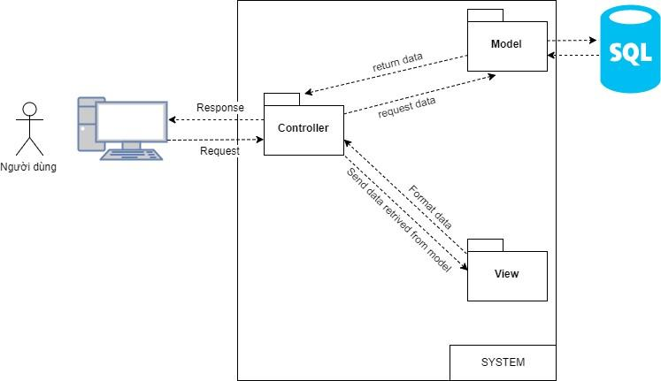

*Hình 1. Mô hình MVC*

* + Chức năng của từng tầng trong mô hình MVC
    - **Controller:** Đây là nơi đầu tiền nhận các yêu cầu (requests), phân tích yêu cầu, khởi tạo và gọi model, sau đó nhận các hồi đáp (response) từ model và gửi ra các lớp giao diện (view). Trong thực tế, Controller được gọi từ điểm đầu vào của ứng dụng (mà thường là các file index.php hoặc index.html). Tập tin này sẽ giao toàn bộ các yêu cầu gửi từ client cho controller xử lý.
    - **Model**: Đại diện cho dữ liệu và logic của ứng dụng, thường hay gọi là business logic, có trách nhiệm:
* Thêm, sửa, xoá dữ liệu…
* Là nơi thực thi logic nghiệp vụ của ứng dụng.
  + - **View**: Chịu trách nhiệm định đạng lại dữ liệu được truyền ra từ model. Dữ liệu được truyền ra có thể có nhiều định dạng khác nhau tùy vào cách người lập trình xử lý như là xml, json, array.

2.1.2. **Mô tả kịch bản hệ thống hướng theo mô hình MVC**

* Kịch bản đăng nhập: User gửi yêu cầu đăng nhập đến Controller(Login_Controller), Login_Controller tiếp nhận request, Login_Controller lấy kết quả xác định tồn tại user hay không từ lớp Account_Model rồi gọi lớp view tương ứng với các trường hợp tồn tại và không tồn tại user trong database.
* Kịch bản đăng kí: User gửi yêu cầu đăng kí tài khoản mới đến Login_Controller, Login_Controller tiếp nhận request, Login_Controller lấy kết quả xác định tồn tại user hay không từ lớp Account_Model, nếu chưa tồn tại, cho phép đăng kí, nếu tồn tại không cho phép đăng kí, sau đó, controller này gọi đến 1 lớp view trong package view.
* Kịch bản khách hàng thêm sản phẩm vào giỏ hàng: Khi người dùng xác nhận thêm sản phẩm, view (cart) sẽ kiểm tra xem yêu cầu của khách hàng có khả thi tại thời điểm hiện tại hay không, nếu có sẽ gửi tín hiệu cho controller (Cart_Controller), controller này sẽ thực hiện các thêm sản phẩm vào giỏ hàng và đồng thời cập nhật lại số lượng sản phẩm đó trong cửa hàng.
* Kịch bản khách hàng thanh toán giỏ hàng: Khi người dùng xác nhận thanh toán, view (cart) sẽ gửi tín hiệu cho controller (Cart_Controller), controller này sẽ thực hiện các thao tác thanh toán, xóa sản phẩm khỏi giỏ hàng và cập nhật lịch sử giao dịch của khách hàng.

2.2. Sơ đồ triển khai hệ thống

2.3. Mô hình hoá lĩnh vực ứng dụng

2.4. Các lớp tham gia ca sử dụng.

Các lớp tham gia ca sử dụng gồm 3 loại:  
❖ Boundaries (các lớp biên hay các lớp đối thoại): tương ứng với tầng View  
❖ Entities (các lớp thực thể hay các lớp lĩnh vực): tương ứng với tầng Model  
❖ Controls (các lớp điều khiển): tương ứng với tầng Controller

2.4.1. Ca sử dụng Đăng kí:

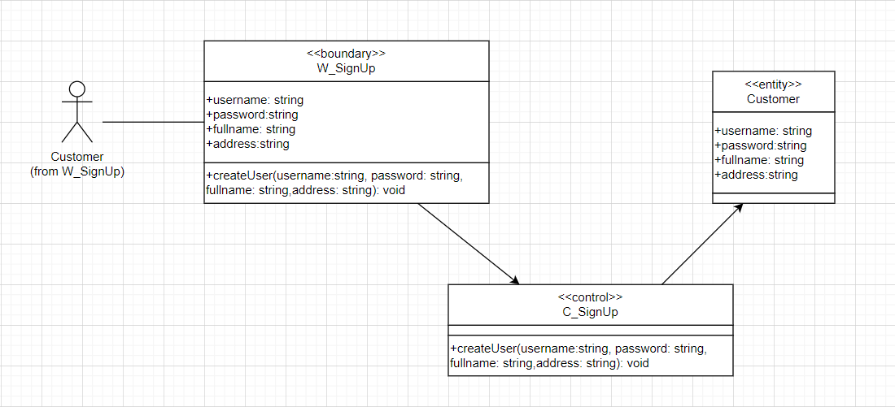

*Hình 2: Biểu đồ lớp tham gia ca sử dụng Đăng kí*

2.4.2. Ca sử dụng Đăng nhập

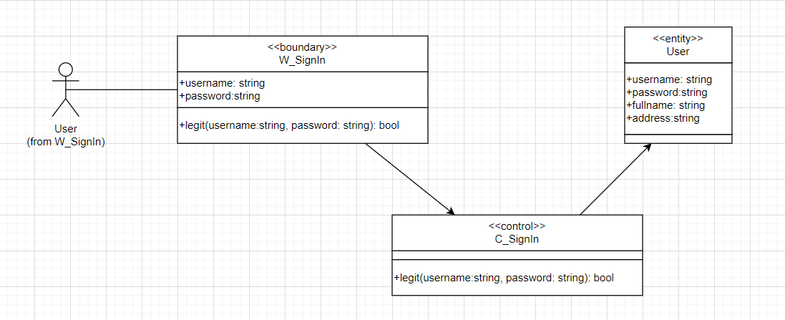

*Hình 3: Biểu đồ lớp tham gia ca sử dụng Đăng nhập*

2.4.3. Ca sử dụng Khách hàng thêm sản phẩm vào giỏ hàng

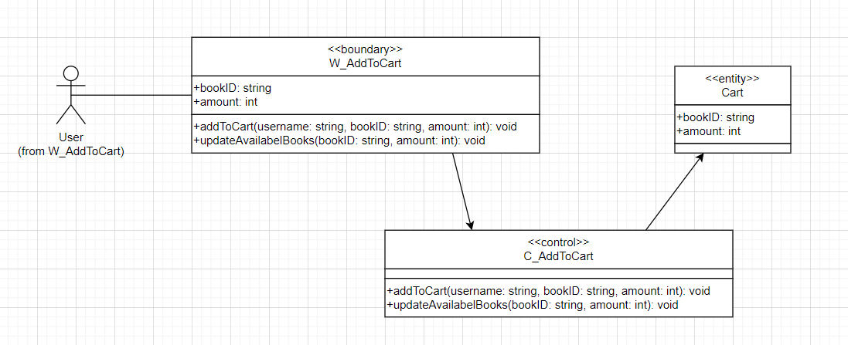

*Hình 4: Biểu đồ lớp tham gia ca sử dụng Khách hàng thêm sản phẩm vào giỏ hàng*

2.4.4. Ca sử dụng Khách hàng thanh toán giỏ hàng

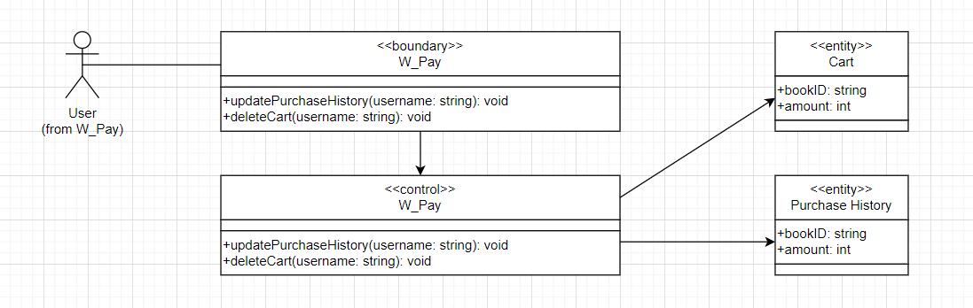

*Hình 5: Biểu đồ lớp tham gia ca sử dụng Khách hàng thanh toán giỏ hàng*

**CHƯƠNG 3: THIẾT KẾ CƠ SỞ DỮ LIỆU**

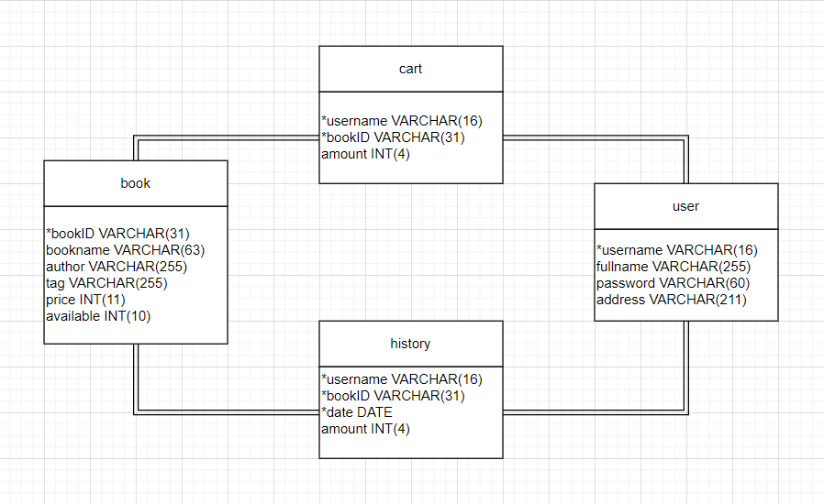

**CHƯƠNG 4: THIẾT KẾ GIAO DIỆN**

**5.1. Giao diện đăng kí và đăng nhập**

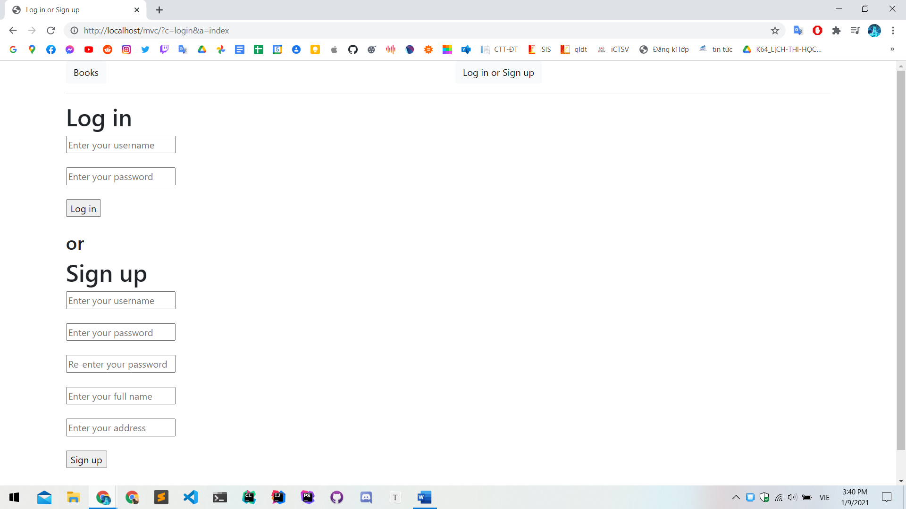

**5.2. Giao diện gian hàng**

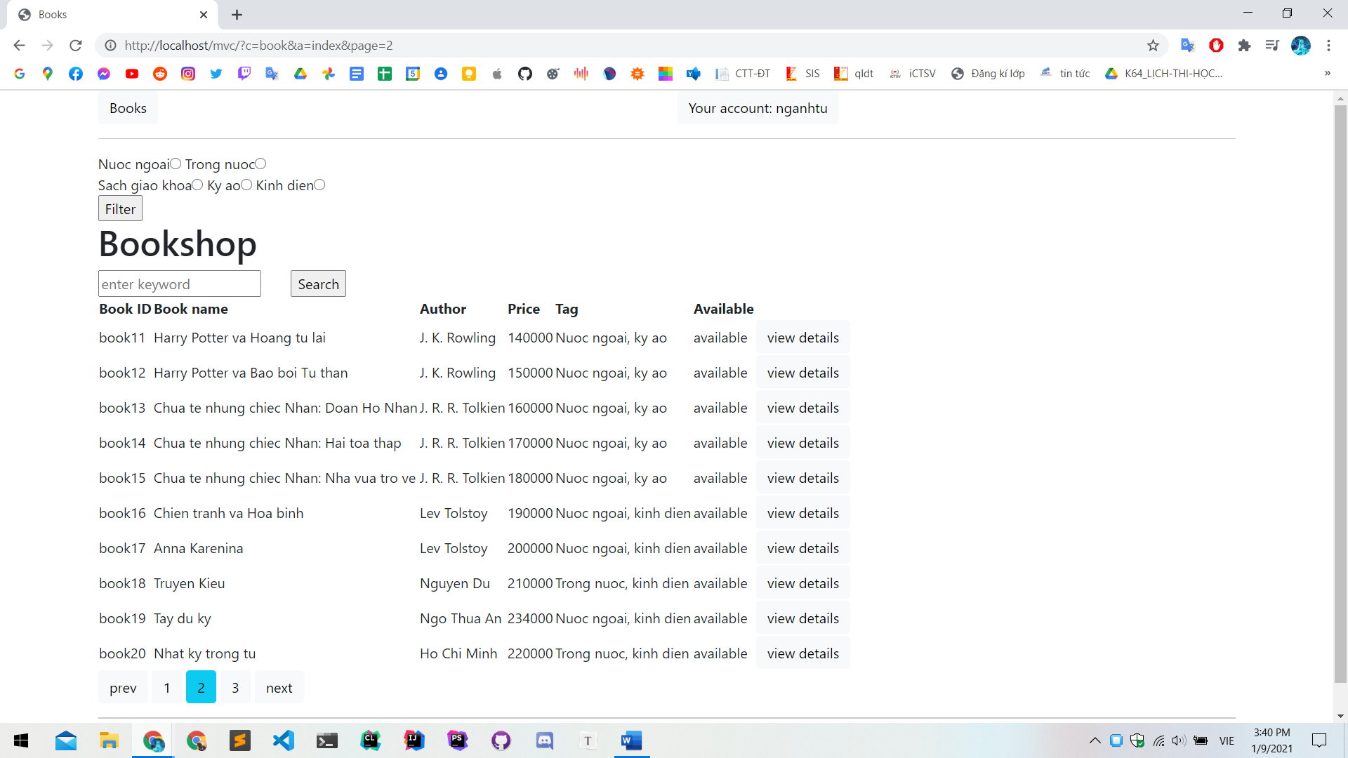

**5.4. Giao diện xem chi tiết sản phẩm**

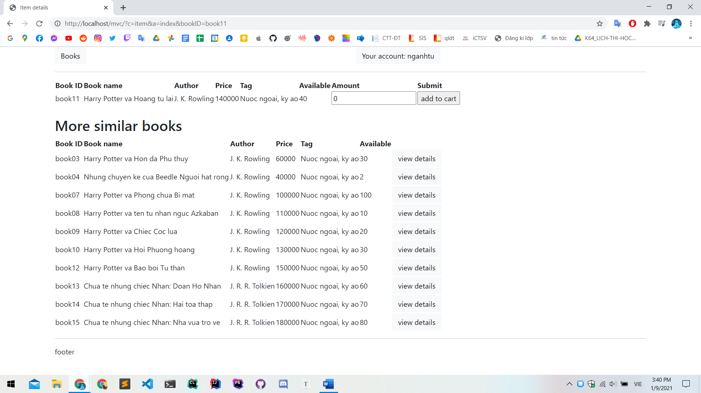

**5.5. Giao diện quản lý tài khoản**

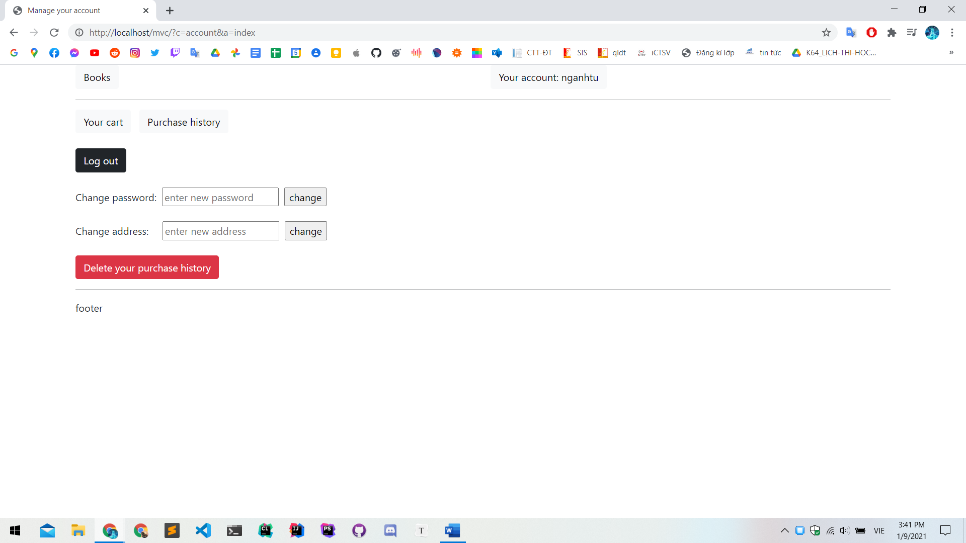

**5.6. Giao diện giỏ hàng**

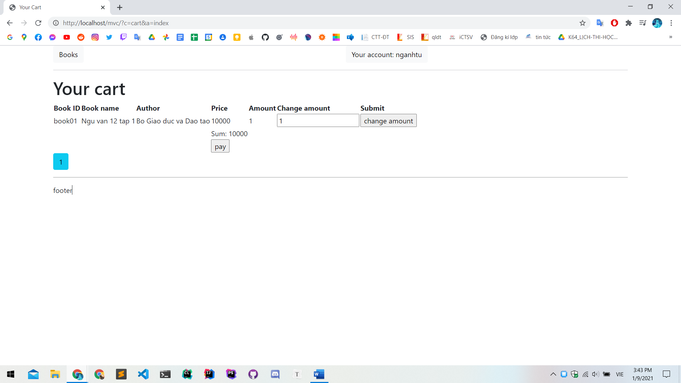

**5.7. Giao diện lịch sử giao dịch**

